MÙA CỦA QUÊ HƯƠNG

Trời đất giao hòa chuyển đổi phân định các mùa trong năm. Quê hương miền Trung tôi khí hậu thời tiết rất khắc nghiệt nhưng cũng đủ các mùa trong năm.
Bây giờ là sen nở mùa hạ. Nắng đỏ gay gắt như người đang cơn bực bội.! Hoa phượng rơi rắc trên sân trường, tiếng ve ra rả giục giã lũ học trò điều gì?! Trên đường về, ven dòng kênh lúa vàng chín rộ, hoang thoảng mùi hương thân quen.
Nắng nhạt nhòa, gió heo may lại về. Thu về, hoa cúc vàng khoe sắc áo sau những tháng ngày e ấp. Tiết trời thoáng đãng dịu dàng như cô gái đoan trang. Dòng kênh xanh xanh in bóng mây lãng đãng trời chiều. Gió thu đưa, mùi rơm rạ dưới cánh đồng làm cho ta cảm giác lâng lâng.
Gió chuyển mùa. Hơi lạnh se se rồi gió rít từng cơn qua khu vườn chuối nhà ai. Ngoài đường, lữ khách co ro trong chiếc áo cô đơn. Trong sân, lũ gà con rúc đầu vào lòng me. Gã mèo già nằm trên bếp lửa mắt lim dim. Mấy bác nông chụm đầu bên chén trà tán chuyện mùa màng thời tiết.
Thế rồi mùa đông lạnh lẽo cũng qua đi. Mùa xuân ấm áp lại về. Trên con đường làng đồng lúa xanh tươi đang thì con gái. Nắng xuân trong vắt màu mảnh chai. Khu vườn nhà ai mơn mởn những chồi non. Gió xuân nhè nhẹ đung đưa thoảng mùi hương hoa. Hoa đua sắc thắm rực rỡ những màu hoa. Mai vàng nở sớm cười tươi trong nắng. Mấy đóa hồng nhung đỏ thắm trong sắc áo nữ hoàng…
Trên con đường về nhà, nhìn ai cũng tràn ngập rạng rỡ niềm vui và hy vọng…
Mai Yến Tuyết

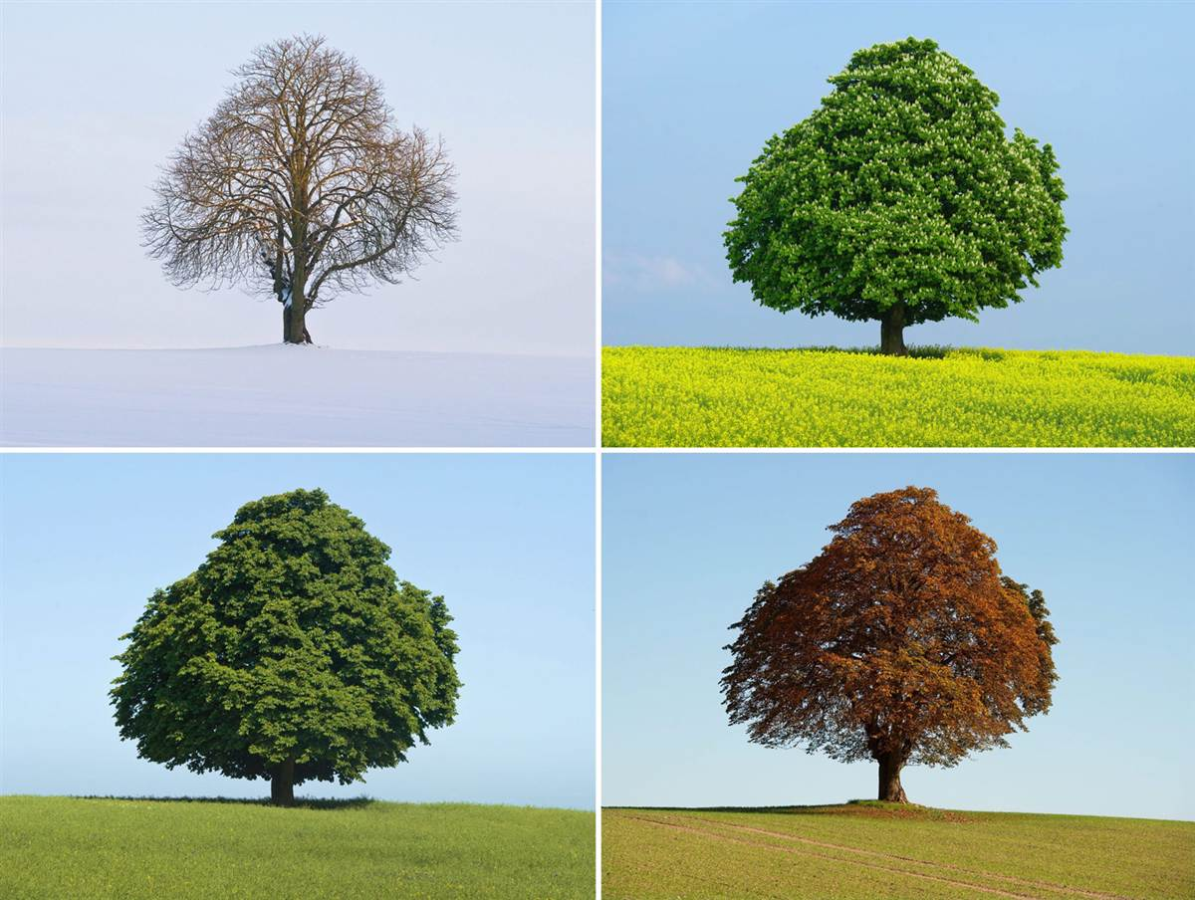

Cảnh bốn mùa ( xuân, hạ, thu, đông )

Cảnh bốn mùa ( xuân, hạ, thu, đông )

